**به نام خدا**

**نام و نام‌خانوادگی: روژینا کاشفی شماره دانشجویی: ۹۸۳۱۱۱۸**

**آشنایی با مکانیزم NAT و پروتکلDHCP**

**سوال ۵) از PC1 و PC2 مسیریاب ISP را ping کنید. چه اتفاقی می‌افتد؟**

پینگ PC1 موفق ۱۰۰ درصد

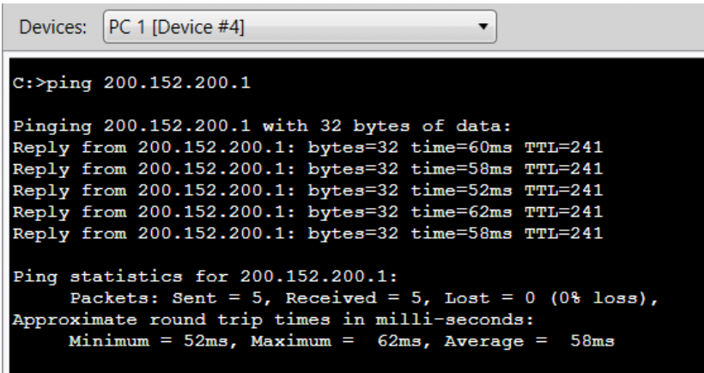

پینگ PC2 موفق ۱۰۰ درصد

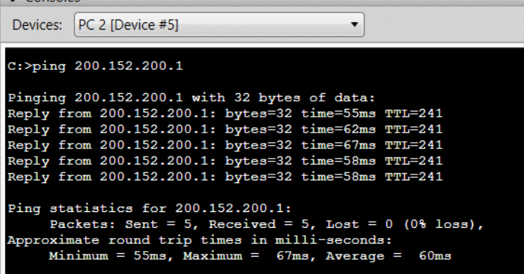

هر دو پینگ موفقیت آمیز هستند چرا که روتر با استفاده از مکانیزم NAT به هر یک از PCها یک ادرس عمومی از داخل mypool اختصاص می‌دهد که با استفاده از آن می‌توانند بسته‌ها خود را به ISP ارسال کنند. درون nat یک nat table وجود دارد که هر ادرس داخلی به یک ادرس عمومی نگاشت می‌شود و زمانی که بسته از بیرون دریافت می‌شود با استفاده از این جدول ادرس خارجی به ادرس داخلی تبدیل می‌شود و ادرس مقصد درست می شود.

**سوال ۸) از PC1 و PC2 مسیریاب ISP را ping کنید. چه اتفاقی می‌افتد؟**

پینگ با کامپیوتر ۱ موفق و ۱۰۰ درصد است.

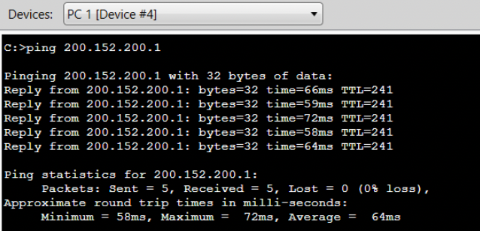

پینگ با کامپیوتر ۲ موفق و ۱۰۰ درصد است.

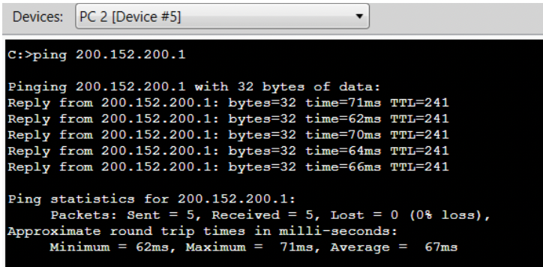

مشابه با قسمت قبل پینگ با موفقیت انجام می‌شود.

**سوال۹) با استفاده از دستور show ip nat translations جدول nat را مشاهده کنید و با ازمایش قبلی مقایسه کنید**

**Dynamic nat**

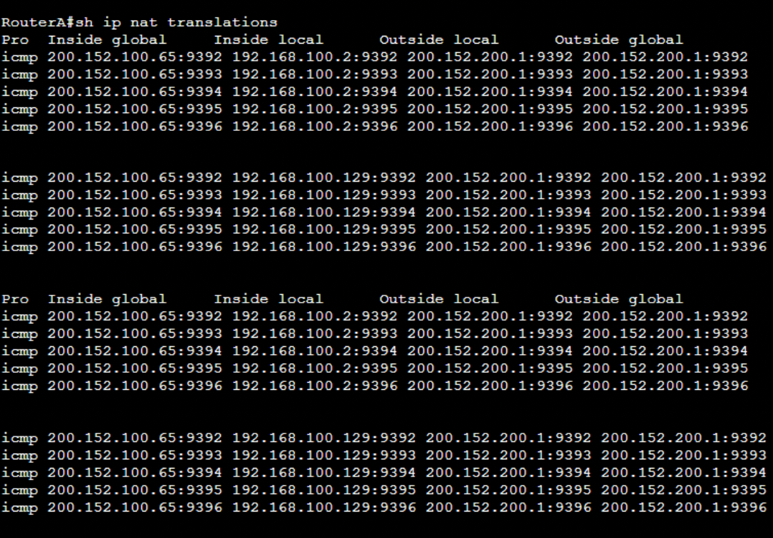

**Pat nat**

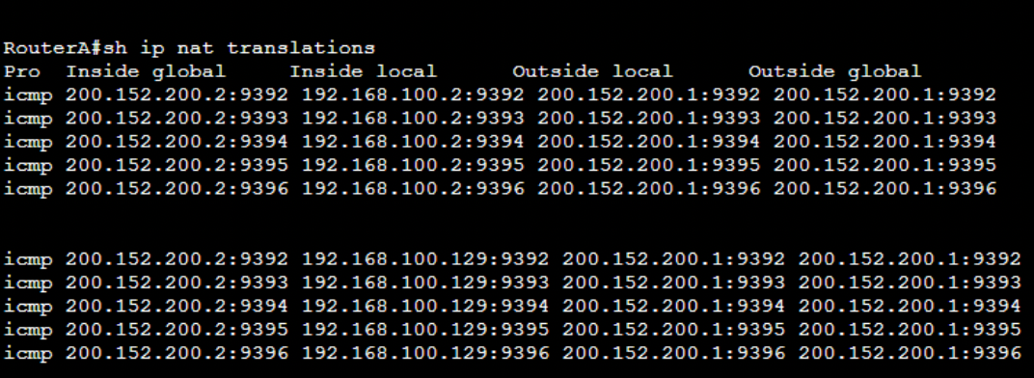

1. در NAT پویا به ازای هر بسته، دو رکورد ثبت شده ا‌ست اما در PAT یک رکورد.
2. در NAT پویا، هر ادرس داخلی می‌تواند به یکی از آدرسهای موجود داخل pool نگاشت یک به یک یا چند به یک شود ولی در PAT همه‌ی آدرس‌های داخلی به یک ادرس IP خارجی یکسان نگاشت چند به یک می‌شوند و با استفاده از شماره پورت از هم تفکیک می‌شوند.
3. آنچه در این جدول مشاهده میشود، برای NAT و PAT یکسان است چرا که عمل Ping را با فاصله‌ی زمانی انجام داده‌ا‌یم و از این نظر هر دو PC1 و PC2 به یک ادرس ایپی یکسان نگاشت شده‌اند. (اگر پینگ‌ها همزمان بودند می‌توانست برای هر کامپیوتر ادرس متفاوتی بگیرد)
4. انچه در PAT قابل توجه است، اختصاص یک پورت یکسان به دو کانکشن متفاوت است.
5. انچه در مقایسه با NAT ایستا قابل توجه است، این است که در هر مرحله از نگاشت، ادرس Outside نیز در رکوردهای جدول ثبت شده است در صورتی که در مدل ایستا، ادرس Outside اهمیتی نداشت.
6. در nat پویا آدرس استفاده شده براي inside global از بين آدرس‌هاي معتبر بيروني كه در pool1 تعريف كرديم انتخاب شده است ولی در این حالت ادرس ها روی پورت‌های محتلف interface خارجی روتر تنظیم شده‌اند.
7. در pat ادرس inside global همان آدرس واسط بيروني مسيرياب قرار داده شده است.

**سوال ۱۰) در مسیریاب router2 از محیط تنظیمات خارج شوید. با استفاده از دستور show dhcp lease مشخص کنید زمان‌های lease، Renewal، Rebind چقدر هستند و چه ارتباطی با یکدیگر دارند.**

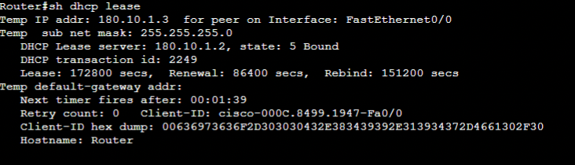

مقداlease یرابر با مدت زمانی که ادرس آیپی 180.10.1.2 به این اینترفیس اختصاص داده شده است که 172800 ثانیه است که معادل 2 روز می‌باشد.

مقدار renewal مدت زمان اولین تایمری است که در روتر 2 تنظیم می‌شود که نصف کل زمانی است که آیپی اختصاص داده شده را در اختیار دارد (نصف lease) که برابر است با که برابر 86400 ثانیه و معادل 1 روز است. وقتی که این تایمر timeout شود، روتر 2 مجددا برای dhcp server درخواست می‌فرستد و اقدام به تمدید IP می‌کند. اگر جواب درخواستش را بگیرد، تمام این مقادیر را با توجه به lease جدیدی که دریافت کند، مقداردهی جدید می‌کند.

مقدار rebind مدت زمان دومین تایمری است که در روتر 2 تنظیم می‌شود (تقریبا ۷۵ درصدlease ) که برابر با که برابر با 151200 معادل 42 ساعت است. گر این تایمر timeout شود و روتر پاسخ درخواستی را که در مرحله قبل فرستاد دریافت نکرده باشد، روتر DHCP Discover را برادکست می‌کند تا برای نگهداری همین آدرس یا دریافت ادرس جدید درخواست کند. اگر در پاسخ ادرس فعلی را دریافت کند که تایمرها را مقداردهی جدید می‌کند ولی اگر سرور DHCP تصمیم بگیرد که IP جدیدی را به این اینترفیس اختصاص دهد، تمامی تنظیمات IP مقداردهی جدید می‌شوند.

با سر رسیدن زمان lease اگر IP طی درخواست‌های بالا تمدید یا تجدید نشده باشد، روتر2 مجبور است که ایپی 180.10.1.2 را دور بریزد و برای گرفتن ادرس جدید، DHCP Discover را برادکست کند.